Voyage à St Christol les Alés

Aquario-Passion
Maison des associations
288 Chemin de St Claude
06600 Antibes

Tel : 04.93.33.50.53
Tel mob : 07.81.63.32.06 Samedi 26 Mars 2022

Pour ce Week-end préparé par Céline (qui ne sera pas là => ouhh la lâcheuse) secondée par Christophe et Guy, Rendez-vous sur le parking des Semboules pour départ à 7h30.
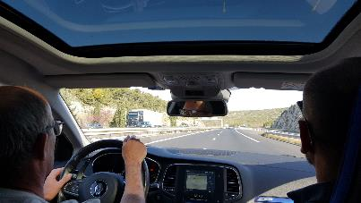
(les chauffeurs bien concentrés)
Direction la grotte de Trabuc (Gard) où nous arrivons après environ 3h1/2 avec le traditionnel arrêt sur l’aire de Cambarette
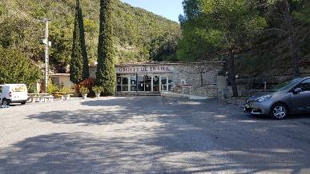
Juste le temps de prendre les billets et l’audio guide 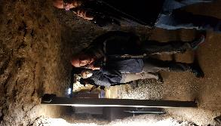
que nous voilà plongés dans un univers féérique

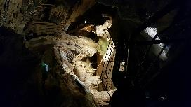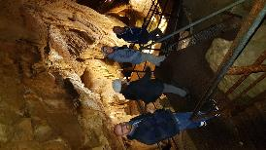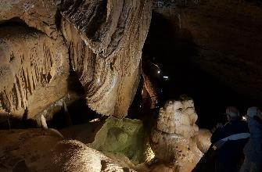

Certains ne semblent pas à l’aise…. 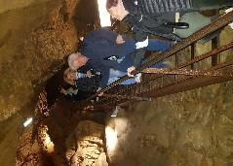

Draperies scintillantes 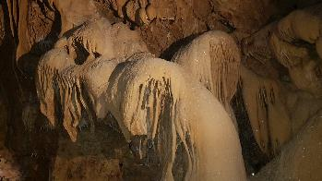
Barrages souterrains 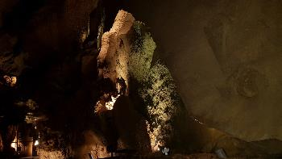 stalactites et mites 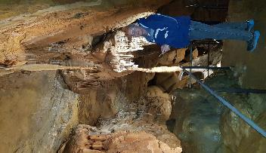

Qui pour certaines vont se rejoindre bientôt dans 10000ans !!! 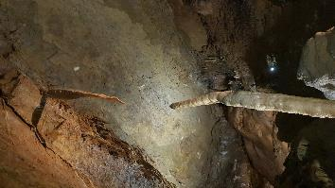
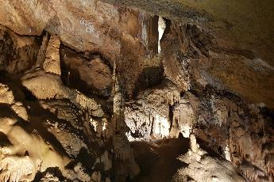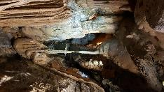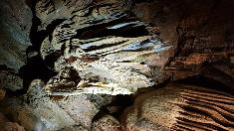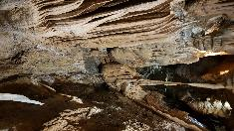
Des chutes d’eau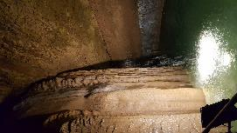 un lac 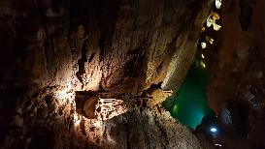 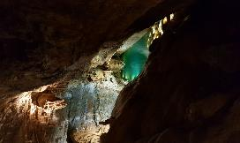

Et même des explorateurs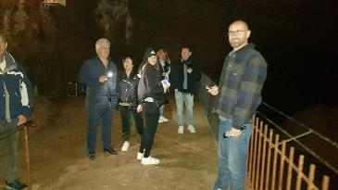
pas eux bien sûr,
mais celui en canot 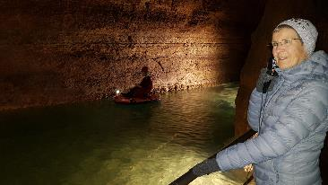

e
Avant la remontée , on a même eu droit à la visite du « Père Noel » 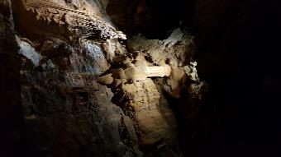

Pour se remettre de cette expédition 150 m sous terre (parfois dans le noir total pour cause de panne)

Il nous faut bien un bon réconfort car il est pratiquement 14h
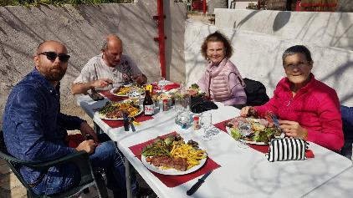
Une longue journée nous attend encore, alors direction la bambouseraie d’Anduze à quelques kilomètres

et 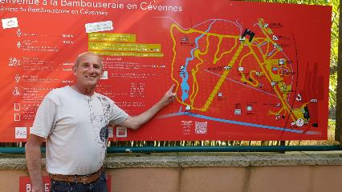

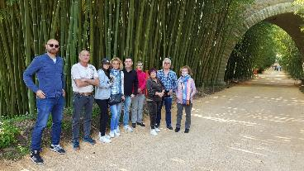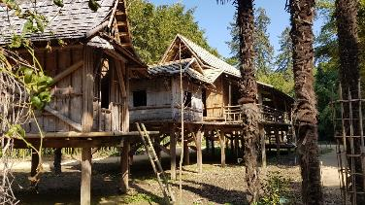
Oui on est bien en France dans les Cévennes
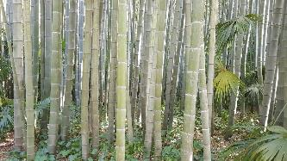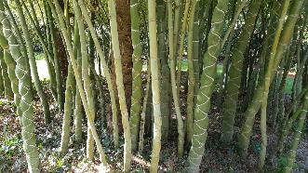
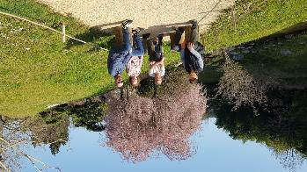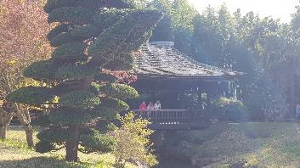
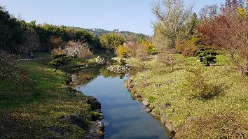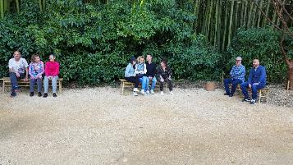
On y trouve même de belles fleurs exotiques 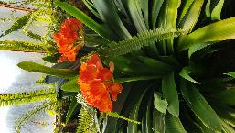 n’est-ce pas ?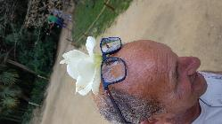
Soudain un Esprit sauteur nous invite à le suivre vers la cime des arbres, qui va oser ? …..
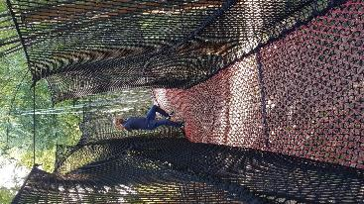
Certains tiennent debout…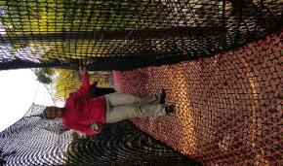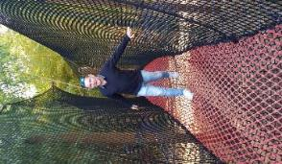
d’autres moins 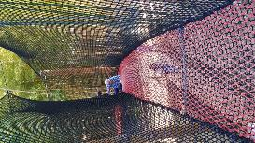 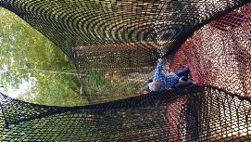 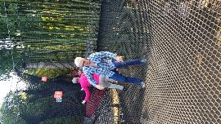
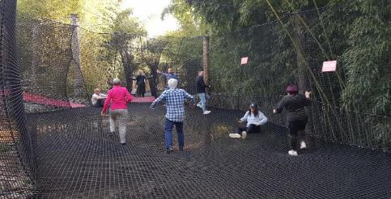

Après cette journée bien remplie, et un petit repos à l’hôtel pour une bonne douche,
direction la salle de repas
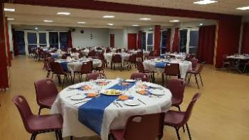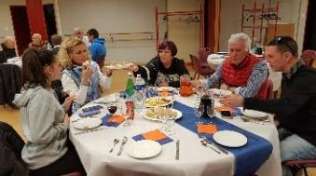
Dimanche 27 Mars 2022

Après une « grasse matinée » bien méritée après la journée bien remplie d’hier,
direction cette bourse, nouvelle pour nous
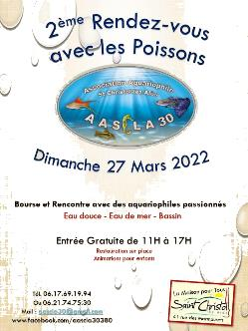
Petit aperçu de la salle avant l’ouverture (Christophe et son petit « clan » nous avait rejoint la veille)
(visibles au fond à droite...)
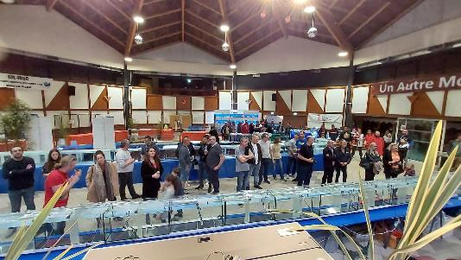
Après l’ouverture, il y a du monde (qui a reconnu Françoise ?)
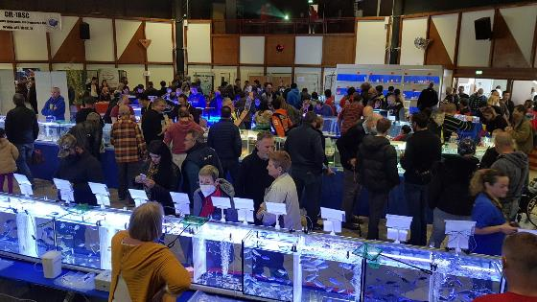
Une belle diversité de poissons malgré la petite quantité de bacs
Eau douce (froide et chaude)
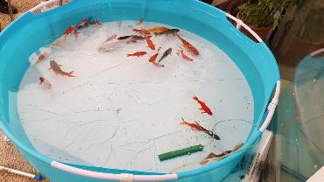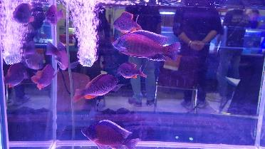

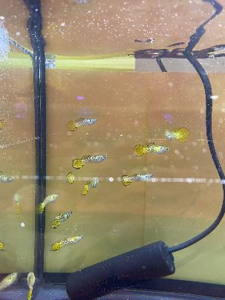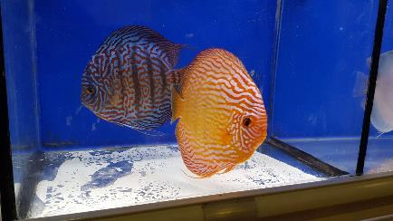
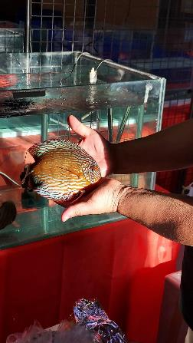Si, si, ça vit les discus hors de l’eau !!!
Des poissons marins d’élevage (il y en avait une dizaine d’espèces sur plus de 160 reproduites maintenant)
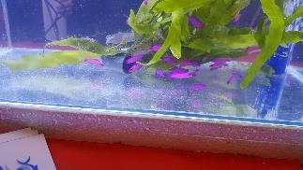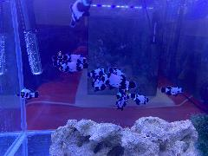
une multitude de crevettes (Fish & Schrimps), toutes plus belles les unes que les autres
(nous en aurons bientôt dans nos batteries au local quand elles seront installées)
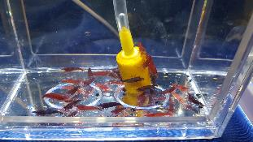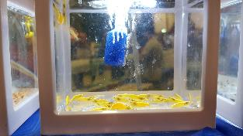
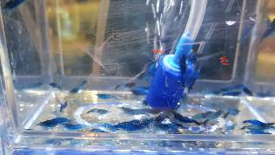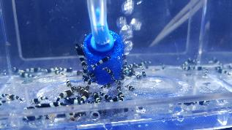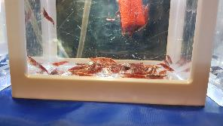
Une manche du championnat de France des bettas s’y déroulait aussi
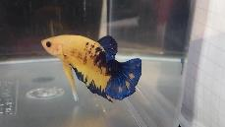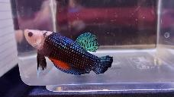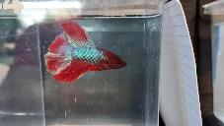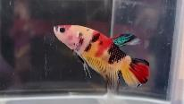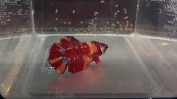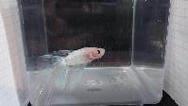
Vers 13h30, c’est le retour après un WE bien dense
Merci à toutes et tous Guy

